МГТУ им. Н.Э. Баумана

Отчёт по лабораторной работе №1  
по курсу «Электротехника»

Тема: Цепи постоянного тока.

Вариант 63.

Руководитель  
Белодедов М. В.

Студент группы ИУ5-35Б  
Шакиров Т. М.

2023 г.

*Полученное задание:*

*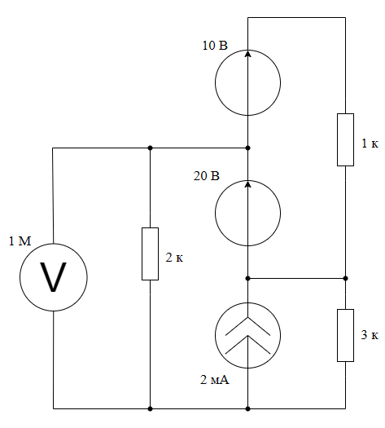*

Любой проводник данной схемы можно объявить имеющим нулевой потенциал. Пусть им будет проводник, соединяющий источник тока 2 мА, резистор 2 кОм и резистор 3 кОм.

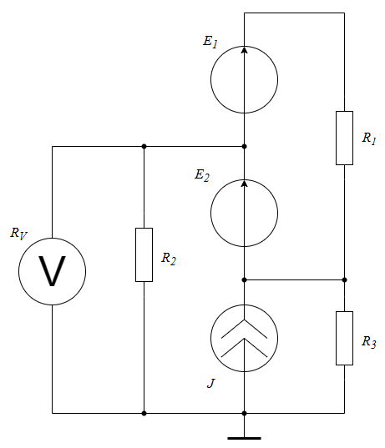Обозначим:

$$J=2мА \\ R_{1}=1кОм \\ R_{2}=2кОм \\ R_{3}=3кОм \\ E_{1}=10B \\ E_{2}=20B \\ R_{V}=10MОм$$

*Описание схемы:*

Отрицательная клемма источника тока *J* соединена с резисторами *R2* и *R3*, положительная клемма источника тока *J* соединена с отрицательной клеммой источника напряжения *E2*, положительная клемма источника напряжения *E2* соединена с отрицательной клеммой источника напряжения *E1* и свободной клеммой резистора *R2*, положительная клемма источника напряжения *E1* соединена с резистором *R1*, свободная клемма резистора *R1* соединена с точкой соединения источника тока *J* и источника напряжения *E2* и свободной клеммой резистора *R3*.

Требуется определить напряжение на участке с резистором *R2*.

*Теоретическое вычисление:*

Вычисление с применением законов Кирхгофа:  
Обозначим токи и потенциалы, необходимые для вычисления:

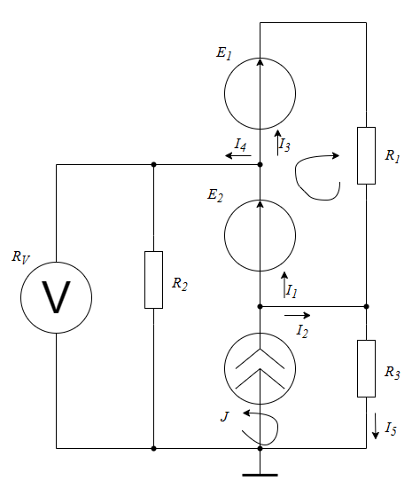

Искомое напряжение – *U0*.

Запишем первое правило Кирхгофа:

$$\left\{\begin{aligned}I_{3}+I_{4}=I_{1} (1) \\ I_{2}+I_{3}=I_{5} (2) \\ I_{4}+I_{5}=J (3)\end{aligned}\right.$$

Расставим обходы контура и запишем второе правило Кирхгофа:

$$\left\{\begin{aligned}I_{3}R_{1}=E_{1}+E_{2} (4) \\ I_{4}R_{2}-I_{5}R_{3}=E_{1} (5)\end{aligned}\right.$$

Из уравнения (3) получаем:

$$I_{5}=J-I_{4} (6)$$

Подставляя (6) в (5), получаем:

$$I_{4}R_{2}-\left(J-I_{4}\right)R_{3}=E_{1} (7)$$

Решая (7), получаем:

$$I_{4}=\frac{E_{1}+JR_{3}}{R_{2}+R_{3}} (8)$$

Используя уравнение (8), получаем:

$$U_{0}= I_{4}R_{2}=\frac{E_{1}+JR_{3}}{R_{2}+R_{3}}R_{2} (9)$$

Подставляя найденные значения и значения из условия, получаем:

$$U_{0}=\frac{10B+0,002A×3000Oм}{2000Oм+3000Oм}2000Oм=6,4B$$

*Определение теоретически возможной погрешности измерения:*

Измерение сопротивления полученной схемы относительно точек подключения вольтметра:

Заменим все источники тока на разрывы.

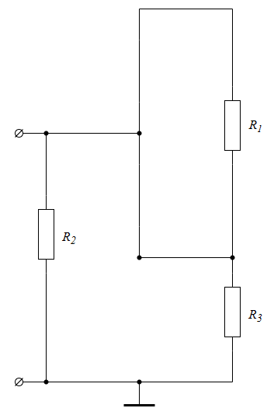

Сопротивление схемы относительно данных клемм равно:

$$r=\frac{R_{2}R_{3}}{R_{2}+R_{3}}=\frac{2000Ом×3000Ом}{2000Ом+3000Ом}=1200Ом$$

Относительная погрешность измерения:

$$ε=\frac{r}{R_{V}}=\frac{1200Ом}{1×10^{6}Ом}=1,2×10^{-3}$$

Теоретически возможная погрешность измерения:

$$Δ_{0}=εU_{0}=1,2×10^{-3}×6,4=7,68×10^{-3}В=0,00768мВ$$

*Процедура измерения требуемого напряжения:*

Схема была собрана в программе-симуляторе NI Multisim 14.0. Для измерения использовался вольтметр постоянного тока с внутренним сопротивлением 10 МОм. В процессе измерения он подключался к точке соединения источника тока *I1* с резистором *R2* и точке соединения с резистором *R2*.

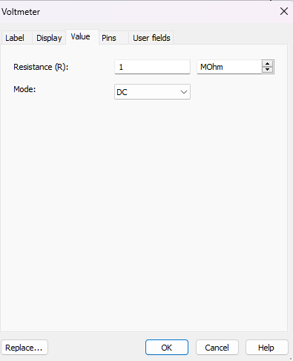

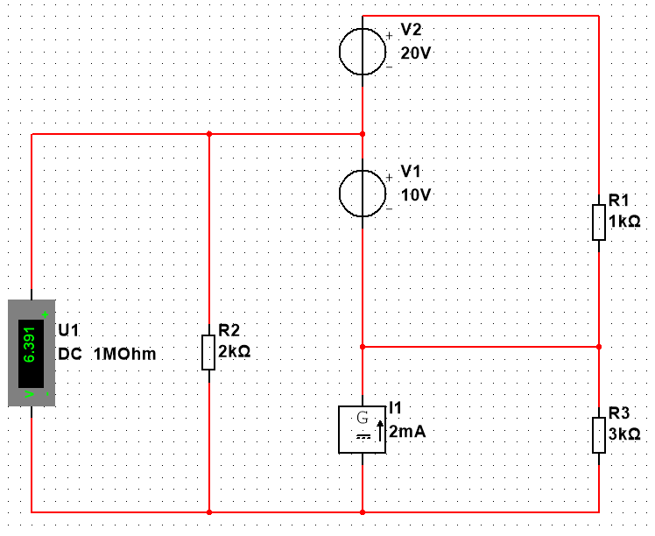

Вольтметр показывает *U1* = 6,391 В. Погрешность измерения, то есть половина последнего отображаемого разряда, составляет 0,0005 В или 0,5 мВ, что превышает теоретическую допустимую погрешность 0,032 мВ. Следовательно, требуются дополнительные измерения. Для этого последовательно с вольтметром, сопротивление которого было приближено к бесконечности (увеличено до 1018 Ом), был подключён источник с напряжением 6,391 В. Резистор с сопротивлением равным первоначальному сопротивлению вольтметра *RV* = 106 Ом был подключён параллельно соединению вольтметра и источника.

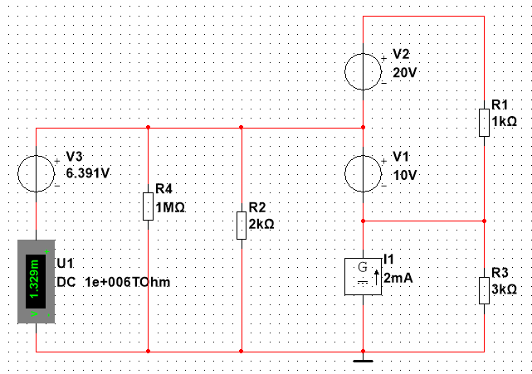

Вольтметр показывает напряжение *U2* = 1,329 мВ. Сделаем вывод, что измеренное напряжение равно:

$$U=U_{1}+U_{2}=6,391В+1,329×{10}^{-3}В=6,392329В$$

*Определение абсолютной погрешности измерения:*

$$Δ=\left|U_{0}-U\right|=\left|6,400000В-6,392329В\right|=0,007671В=7,671мВ$$

Измерения показали, что $Δ$ = 7,671 мВ не превышает теоретически возможную погрешность измерения 0 = 0,00768 мВ.